**Immanuella Senja Dwi Febriani**

**1306620006**

**Tugas Laporan Penelitian Image Processing Menggunakan Python – Pengolahan Citra Digital**

*Image processing* didefinisikan di dalam Kamus Oxford: Analisis dan manipulasi gambar digital, khususnya dalam tujuan untuk meningkatkan kualitasnya. Gambar digital di sini mengacu pada fakta bahwa gambar dianggap digital, sehingga itu diproses oleh sebuah komputer. Mendapatkan komputer dalam permainan ini berarti menggunakan sebuah librari atau bahasa pemrograman, yaitu:

* scikit-image

Adalah sebuah librari pemrosesan gambar yang menerapkan algoritma dan utilitas untuk digunakan dalam penerapan riset, edukasi dan industri. Itu dirilis di bawah lisensi liberal *Modified BSD open source*, menyediakan sebuah API ang terdokumentasi dengan baik dalam bahasa pemrograman Python, dan dikembangkan oleh sebuah tim kolaborator internasional yang aktif. Karena scikit-image adalah sebuah librari eksternal, hal pertama yang harus dilakukan adalah *menginstall* librari tersebut.

1. Dimensi sebuah gambar

Untuk memeriksa dimensi gambar, dapat menggunakan metode [**guess_spatial_dimensions()**](http://scikit-image.org/docs/dev/api/skimage.color.html#skimage.color.guess_spatial_dimensions) , sebagai berikut:

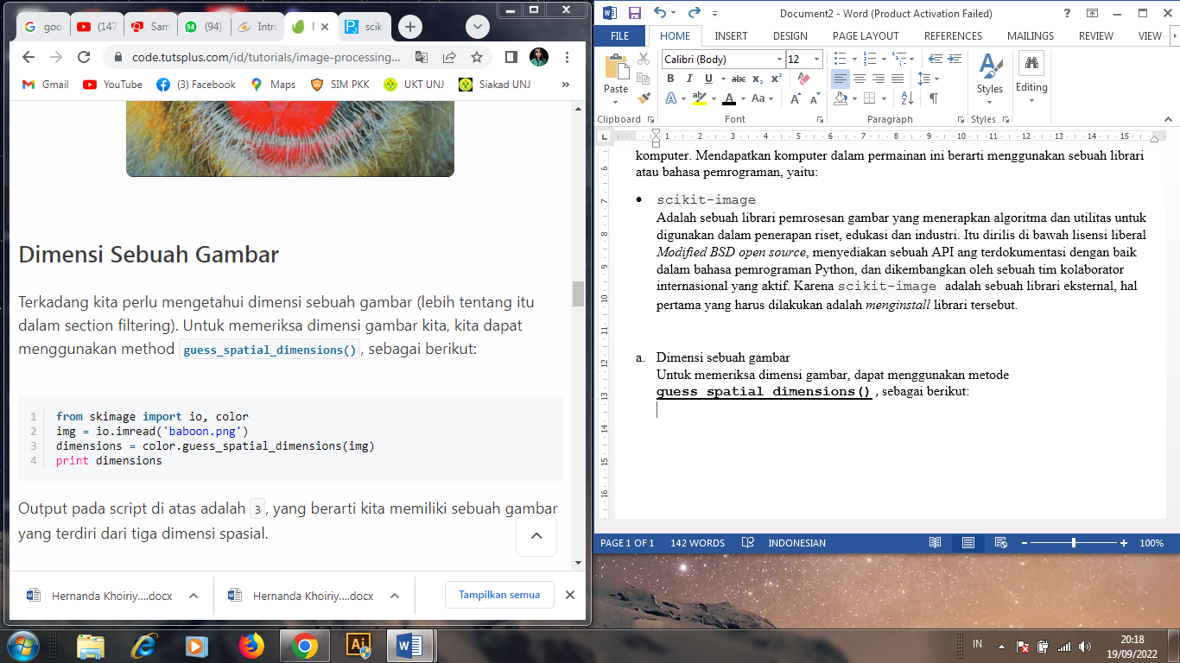

1. Mewarnai ke grayscale

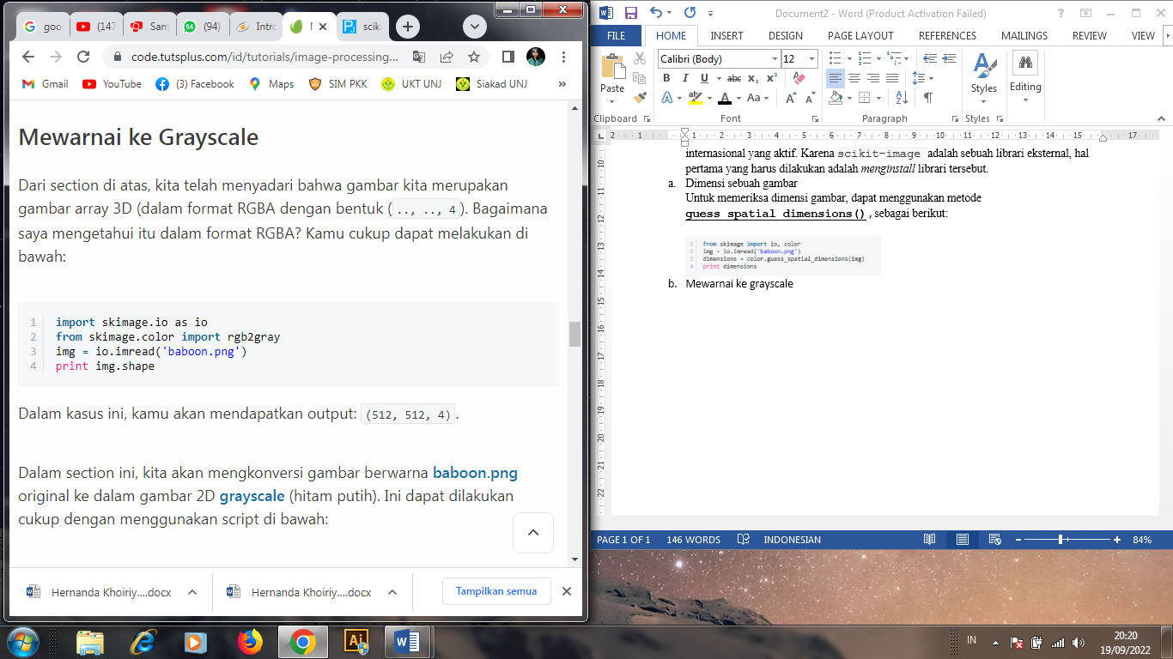

* Untuk mengkonversi gambar berwarna orginal ke gambar 2D grayscale dapat dilakukan dengan script:

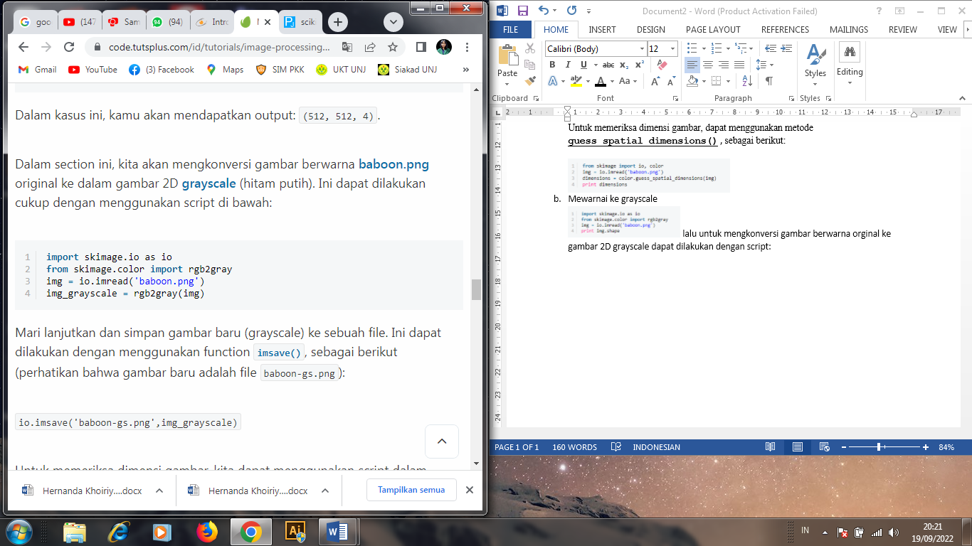

* Untuk menyimpan gambar baru ke sebuah file dapat menggunakan function [**imsave()**](http://scikit-image.org/docs/dev/api/skimage.io.html#skimage.io.imsave)
* Untuk memeriksa dimensi gambar, dapat menggunakan script img_grayscale.shape

1. Menerapkan filter pada gambar

*Filtering* dilakukan untuk membuat beberapa peningkatan di dalam gambar dan menggunakan Sobel filter:

